第一包
两当县城关时代商行

（四）采购内容
一、项目名称：两当县行政事业单位2024-2025年度政府集中采购框架协议征集项目

序号 | 货品 | 尺寸 | 技术参数 | 规 格 | 最高限价（元） | 备注
1 | 油漆桌系列 | 1.2米办公桌 | 1、油漆：采用环保油漆  2、五金：采用优质五金配件，五金配件紧密拼接，牢固，间隙细小且均匀，平整无毛刺。 | 1200*600*760 | 950 | 890元  优惠6%
2 |  | 1.4米办公桌 | 1、油漆：采用环保油漆；  2、基材：经防虫、防腐等化学处理。  3、五金：采用优质五金配件，五金配件紧密拼接，牢固，间隙细小且均匀，平整无毛刺。 | 1400*700*760 | 1400 | 1320元  优惠6%
5 |  | 1.6米多功能办公桌 | 1、油漆：采用环保油漆  2、五金：采用优质五金配件，五金配件紧密拼接，牢固，间隙细小且均匀，平整无毛刺。 | 1600*800*760 | 1650 | 1550元  优惠6%
11 |  | 1.6米班台 | - 采用环保油漆：  - 同色木皮封边：  3、采用优质五金配件。 | 1600*800*760 | 2800 | 2640元  优惠6%
12 |  | 1.8米班台 | - 采用环保油漆：  - 同色木皮封边：  3、采用优质五金配件。 | 1800*900*760 | 3000 | 2820元  优惠6%
13 | 油漆书柜系列 | 三门书柜 | 采用环保油漆： | 1200*400*2000 | 2800 | 2640元  优惠6%
14 |  | 二门书柜 | 采用环保油漆： | 800*400*2000 | 1800 | 1690元  优惠6%
16 | 会议桌 | 会议桌 | 1、油漆：采用环保油漆  2、五金：采用优质五金配件，五金配件紧密拼接，牢固，间隙细小且均匀，平整无毛刺。 |  | 1600/米 | 1500元  优惠6%
17 | 油漆演讲台和主席台 | 1.2米条桌 | 1、油漆：采用环保油漆  2、五金：采用优质五金配件，五金配件紧密拼接，牢固，间隙细小且均匀，平整无毛刺。 | 1200*400*760 | 680 | 640元  优惠6%
18 |  | 1.8米条桌 | 1、油漆：采用环保油漆  2、五金：采用优质五金配件，五金配件紧密拼接，牢固，间隙细小且均匀，平整无毛刺。 | 1800*400*760 | 1050 | 980元  优惠6%
19 |  | 演讲台 | 1,采用环保油漆,经过烘干，防虫，防腐化等化学处理：  2、优质五金配件。 | 780*680*1050 | 1300 | 1220元  优惠6%
20 |  | 1.4米主席台 | 采用环保油漆，优质五金配件 | 1400*600*760 | 1450 | 1350元  优惠6%
21 | 油漆茶水柜 | 二门茶水柜 | 1、油漆：采用环保油漆  2、五金：采用优质五金配件，五金配件紧密拼接，牢固，间隙细小且均匀，平整无毛刺。 | 800*400*800 | 1050 | 980元  优惠6%
22 |  | 大茶几 | 1、油漆：采用环保油漆  2、五金：采用优质五金配件，五金配件紧密拼接，牢固，间隙细小且均匀，平整无毛刺。 | 1200*600*450 | 1000 | 940元  优惠6%
23 |  | 小茶几 | 1、油漆：采用环保油漆  2、五金：采用优质五金配件，五金配件紧密拼接，牢固，间隙细小且均匀，平整无毛刺。 | 600*600*450 | 800 | 750元  优惠6%
24 | 椅子 | 椅子 | 常规，优质西皮，皮面光泽度好，透气性强，海绵软硬适中，回弹性能好，抗变形能力强。  采用优质五金配件，整体五金配件紧密拼接，封边，采用环保漆，油漆经检验符合国家《室内装饰装修材料-溶剂型木器涂料中有害物质限量》强制性标准要求。 | 常规 | 800 | 750元  优惠6%  根据甘肃省2023-2024年政府集中采购目录和分散采购限额标准
25 | 沙发 | 三人  沙发 | ·优质西皮饰面  ·高弹力海绵 | 常规 | 3000 | 2820元  优惠6%  根据甘肃省2023-2024年政府集中采购目录和分散采购限额标准
 | 沙发 | 单人沙发 | ·优质西皮饰面  ·高弹力海绵 | 常规 | 1500 | 1410元  优惠6%  根据甘肃省2023-2024年政府集中采购目录和分散采购限额标准
26 |  | 两人位屏风 | 纯铝合金铝型材,高强度结构，不变形，耐腐蚀，环保耐用,不易断裂。高级条砂玻璃，优质五金件配件。 | 常规 | 2600 | 2450元  优惠6%
27 |  | 中班椅 | 转椅材质：带固定腰靠  ·内部填充高密度海绵  ·中班带原位锁定 | 1200*1200*1050 | 1050 | 980元  优惠6%
28 | 文件柜 | 文件柜 | 优质冷轧钢板 0.5mm | 1800*400*800 | 850 | 790元  优惠6%
 |  |  | 优质冷轧钢板 0.6mm | 1800*400*800 | 950 | 890元  优惠6%
 |  |  | 优质冷轧钢板 0.7mm | 1800*400*800 | 1000 | 940元  优惠6%
29 | 其他家具、用具 |  | 根据各单位所需用家具、用具按市场综合价和采购限额标准实际结算。 |  |  | 整体优惠率为6%左右

两当县鸿旺电脑维修服务经营部

4 采购内容
一、项目名称：两当县行政事业单位2024-2025年度政府集中采购框架协议征集项目

序号 | 货品 | 尺寸 | 技术参数 | 规 格 | 最高限价（元）
1 | 油漆桌系列 | 1.2米办公桌 | 1、油漆：采用环保油漆  2、五金：采用优质五金配件，五金配件紧密拼接，牢固，间隙细小且均匀，平整无毛刺。 | 1200*600*760 | 950
2 |  | 1.4米办公桌 | 1、油漆：采用环保油漆；  2、基材：经防虫、防腐等化学处理。  3、五金：采用优质五金配件，五金配件紧密拼接，牢固，间隙细小且均匀，平整无毛刺。 | 1400*700*760 | 1400
5 |  | 1.6米多功能办公桌 | 1、油漆：采用环保油漆  2、五金：采用优质五金配件，五金配件紧密拼接，牢固，间隙细小且均匀，平整无毛刺。 | 1600*800*760 | 1650
11 |  | 1.6米班台 | - 采用环保油漆：  - 同色木皮封边：  3、采用优质五金配件。 | 1600*800*760 | 2800
12 |  | 1.8米班台 | - 采用环保油漆：  - 同色木皮封边：  3、采用优质五金配件。 | 1800*900*760 | 3000
13 | 油漆书柜系列 | 三门书柜 | 采用环保油漆： | 1200*400*2000 | 2800
14 |  | 二门书柜 | 采用环保油漆： | 800*400*2000 | 1800
16 | 会议桌 | 会议桌 | 1、油漆：采用环保油漆  2、五金：采用优质五金配件，五金配件紧密拼接，牢固，间隙细小且均匀，平整无毛刺。 |  | 1600/米
17 | 油漆演讲台和主席台 | 1.2米条桌 | 1、油漆：采用环保油漆  2、五金：采用优质五金配件，五金配件紧密拼接，牢固，间隙细小且均匀，平整无毛刺。 | 1200*400*760 | 680
18 |  | 1.8米条桌 | 1、油漆：采用环保油漆  2、五金：采用优质五金配件，五金配件紧密拼接，牢固，间隙细小且均匀，平整无毛刺。 | 1800*400*760 | 1050
19 |  | 演讲台 | 1,采用环保油漆,经过烘干，防虫，防腐化等化学处理：  2、优质五金配件。 | 780*680*1050 | 1300
20 |  | 1.4米主席台 | 采用环保油漆，优质五金配件 | 1400*600*760 | 1450
21 | 油漆茶水柜 | 二门茶水柜 | 1、油漆：采用环保油漆  2、五金：采用优质五金配件，五金配件紧密拼接，牢固，间隙细小且均匀，平整无毛刺。 | 800*400*800 | 1050
22 |  | 大茶几 | 1、油漆：采用环保油漆  2、五金：采用优质五金配件，五金配件紧密拼接，牢固，间隙细小且均匀，平整无毛刺。 | 1200*600*450 | 1000
23 |  | 小茶几 | 1、油漆：采用环保油漆  2、五金：采用优质五金配件，五金配件紧密拼接，牢固，间隙细小且均匀，平整无毛刺。 | 600*600*450 | 800
24 | 椅子 | 椅子 | 常规，优质西皮，皮面光泽度好，透气性强，海绵软硬适中，回弹性能好，抗变形能力强。  采用优质五金配件，整体五金配件紧密拼接，封边，采用环保漆，油漆经检验符合国家《室内装饰装修材料-溶剂型木器涂料中有害物质限量》强制性标准要求。 | 常规 | 200
25 | 沙发 | 沙发 | ·优质西皮饰面  ·高弹力海绵 | 常规 | 3000
26 |  | 两人位屏风 | 纯铝合金铝型材,高强度结构，不变形，耐腐蚀，环保耐用,不易断裂。高级条砂玻璃，优质五金件配件。 | 常规 | 2600
27 |  | 中班椅 | 转椅材质：带固定腰靠  ·内部填充高密度海绵  ·中班带原位锁定 | 1200*1200*1050 | 1050
28 | 文件柜 | 文件柜 | 优质冷轧钢板 0.5mm | 1800*400*800 | 850
 |  |  | 优质冷轧钢板 0.6mm | 1800*400*800 | 950
 |  |  | 优质冷轧钢板 0.7mm | 1800*400*800 | 1000
29 | 其他办公家具 | / | 根据各单位的需求，结合市场综合价和采购限额标准，按照所报优惠率实际结算。 | / | /

两当县华丰家俱城

（四）采购内容
一、项目名称：两当县行政事业单位2024-2025年度政府集中采购框架协议征集项目

序号 | 货品 | 尺寸 | 技术参数 | 规 格 | 最高限价（元）
1 | 办公桌系列 | 1.2米办公桌（木纹） | 1、木纹：仿真木纹桌面贴纸，防水防污  2、五金：采用优质五金配件，五金配件紧密拼接，牢固，间隙细小且均匀，平整无毛刺。 | 1200*600*760 | 520
 |  | 1.2米办公桌（木皮） | 1、木皮：实木木皮粘贴，环保油漆多次涂刷；  2、五金：采用优质五金配件，五金配件紧密拼接，牢固，间隙细小且均匀，平整无毛刺。 | 1200*600*760 | 750
2 |  | 1.4米办公桌（木纹） | 1、木纹：仿真木纹桌面贴纸，防水防污；  2、基材：经防虫、防腐等化学处理。  3、五金：采用优质五金配件，五金配件紧密拼接，牢固，间隙细小且均匀，平整无毛刺。 | 1400*700*760 | 580
 |  | 1.4米办公桌（木皮） | 1、木皮：实木木皮粘贴，环保油漆多次涂刷；  2、基材：经防虫、防腐等化学处理。  3、五金：采用优质五金配件，五金配件紧密拼接，牢固，间隙细小且均匀，平整无毛刺。 | 1400*700*760 | 860
5 |  | 1.6米多功能办公桌（木纹） | 1、木纹：仿真木纹桌面贴纸，防水防污；2、五金：采用优质五金配件，五金配件紧密拼接，牢固，间隙细小且均匀，平整无毛刺。 | 1600*800*760 | 720
 |  | 1.6米多功能办公桌（木皮） | 1、木皮：实木木皮粘贴，环保油漆多次涂刷；  2、五金：采用优质五金配件，五金配件紧密拼接，牢固，间隙细小且均匀，平整无毛刺。 | 1600*800*760 | 980
11 |  | 1.6米班台（木纹） | - 采用环保油漆：  2、木纹：仿真木纹桌面贴纸，防水防污；  3、同色木皮封边：  4、采用优质五金配件。 | 1600*800*760 | 1380
11 |  | 1.6米班台（木皮） | 1、采用环保油漆：  2.木皮：实木木皮粘贴，环保油漆多次涂刷；  3、同色木皮封边：  4、采用优质五金配件。 | 1600*800*760 | 1980
12 |  | 1.8米班台（木纹） | - 采用环保油漆：  2、木纹：仿真木纹桌面贴纸，防水防污；  3、同色木皮封边：  4、采用优质五金配件。 | 1800*900*760 | 1520
 |  | 1.8米班台（木皮） | 1、采用环保油漆：  2、木皮：实木木皮粘贴，环保油漆多次涂刷；  3、同色木皮封边：  4、采用优质五金配件。 | 1800*900*760 | 2350
13 | 书柜系列 | 三门书柜（木纹） | 木纹：仿真木纹桌面贴纸，防水防污；采用环保油漆： | 1200*400*2000 | 1280
 |  | 三门书柜（木皮） | 木皮：实木木皮粘贴，环保油漆多次涂刷；采用环保油漆： | 1200*400*2000 | 1550
14 |  | 二门书柜 | 木纹：仿真木纹桌面贴纸，防水防污；采用环保油漆： | 800*400*2000 | 1050
 |  | 二门书柜 | 木皮：实木木皮粘贴，环保油漆多次涂刷；采用环保油漆： | 800*400*2000 | 1380
16 | 会议桌 | 会议桌 | 1、油漆：采用环保油漆  2、五金：采用优质五金配件，五金配件紧密拼接，牢固，间隙细小且均匀，平整无毛刺。 |  | 1120/米
17 | 油漆演讲台和主席台 | 1.2米条桌（木纹） | 1、木纹：仿真木纹桌面贴纸，防水防污；2、五金：采用优质五金配件，五金配件紧密拼接，牢固，间隙细小且均匀，平整无毛刺。 | 1200*400*760 | 285
 |  | 1.2米条桌（木皮） | 1、木皮：实木木皮粘贴，环保油漆多次涂刷；  2、五金：采用优质五金配件，五金配件紧密拼接，牢固，间隙细小且均匀，平整无毛刺。 | 1200*400*760 | 350
18 |  | 1.8米条桌（木纹） | 1、木纹：仿真木纹桌面贴纸，防水防污；2、五金：采用优质五金配件，五金配件紧密拼接，牢固，间隙细小且均匀，平整无毛刺。 | 1800*400*760 | 580
 |  | 1.8米条桌（木皮） | 1、木皮：实木木皮粘贴，环保油漆多次涂刷；  2、五金：采用优质五金配件，五金配件紧密拼接，牢固，间隙细小且均匀，平整无毛刺。 | 1800*400*760 | 750
19 |  | 演讲台（木纹） | 1、木纹：仿真木纹桌面贴纸，防水防污；  2、采用环保油漆,经过烘干，防虫，防腐化等化学处理：  3、优质五金配件。 | 780*680*1050 | 980
 |  | 演讲台（木皮） | 1、木皮：实木木皮粘贴，环保油漆多次涂刷；  2、采用环保油漆,经过烘干，防虫，防腐化等化学处理：  3、优质五金配件。 | 780*680*1050 | 1250
20 |  | 1.4米主席台（木皮） | 木皮：实木木皮粘贴，环保油漆多次涂刷；采用环保油漆，优质五金配件； | 1400*600*760 | 1180
 |  | 1.4米主席台（木纹） | 木纹：仿真木纹桌面贴纸，防水防污；采用环保油漆，优质五金配件； | 1400*600*760 | 880
21 | 油漆茶水柜 | 二门茶水柜  （木皮） | 1、木皮：实木木皮粘贴，环保油漆多次涂刷；  2、五金：采用优质五金配件，五金配件紧密拼接，牢固，间隙细小且均匀，平整无毛刺。 | 800*400*800 | 820
 |  | 二门茶水柜  （木纹） | 1、木纹：仿真木纹桌面贴纸，防水防污；  2、五金：采用优质五金配件，五金配件紧密拼接，牢固，间隙细小且均匀，平整无毛刺。 | 800*400*800 | 680
22 |  | 大茶几（木皮） | 1、木皮：实木木皮粘贴，环保油漆多次涂刷；  2、五金：采用优质五金配件，五金配件紧密拼接，牢固，间隙细小且均匀，平整无毛刺。 | 1200*600*450 | 460
 |  | 大茶几（木纹） | 1、木纹：仿真木纹桌面贴纸，防水防污；  2、五金：采用优质五金配件，五金配件紧密拼接，牢固，间隙细小且均匀，平整无毛刺。 | 1200*600*450 | 320
23 |  | 小茶几（木皮） | 1、木皮：实木木皮粘贴，环保油漆多次涂刷；  2、五金：采用优质五金配件，五金配件紧密拼接，牢固，间隙细小且均匀，平整无毛刺。 | 600*600*450 | 340
 |  | 小茶几（木纹） | 1、木纹：仿真木纹桌面贴纸，防水防污；  2、五金：采用优质五金配件，五金配件紧密拼接，牢固，间隙细小且均匀，平整无毛刺。 | 600*600*450 | 210
24 | 椅子 | 椅子 | 常规，优质西皮，皮面光泽度好，透气性强，海绵软硬适中，回弹性能好，抗变形能力强。  采用优质五金配件，整体五金配件紧密拼接，封边，采用环保漆，油漆经检验符合国家《室内装饰装修材料-溶剂型木器涂料中有害物质限量》强制性标准要求。 | 常规 | 200
25 | 沙发 | 三人沙发 | ·优质西皮饰面  ·高弹力海绵 | 常规 | 980
 |  | 单人沙发 | ·优质西皮饰面  ·高弹力海绵 | 常规 | 620
26 |  | 两人位屏风 | 纯铝合金铝型材,高强度结构，不变形，耐腐蚀，环保耐用,不易断裂。高级条砂玻璃，优质五金件配件。 | 常规 | 1980
27 |  | 中班椅 | 转椅材质：带固定腰靠  ·内部填充高密度海绵  ·中班带原位锁定 | 1200*1200*1050 | 850
28 | 文件柜 | 文件柜 | 优质冷轧钢板 0.5mm | 1800*400*800 | 680
 |  |  | 优质冷轧钢板 0.6mm | 1800*400*800 | 720
 |  |  | 优质冷轧钢板 0.7mm | 1800*400*800 | 880
 | 档案柜 | 档案柜 | 优质冷轧钢板 0.5mm | 2000*400*800 | 710
 |  |  | 优质冷轧钢板 0.6mm | 2000*400*800 | 750
 |  |  | 优质冷轧钢板 0.7mm | 2000*400*800 | 900
 | 椅子 | 弓形椅 | 面料：背加密加厚OS网饰面，华宇牌耐磨亲肤弹力座布。海绵：高密度海绵；配件：黑色PP玻纤背筐和扶手；架子:电镀（30*20）方管架，管壁1.2； | 490*510*1010 | 260
 | 衣柜 | 三门衣柜 | 环保免漆多层实木板，安全健康无异味。 | 120*60*2200 | 1180
 | 床 | 1.2米床 | 实木床 | 120*210*110 | 880
 |  | 1.5米床 | 实木床 | 150*210*110 | 1100
29 | 其他办公家具 | / | / | / | /
其它家具、用具根据各单位实际需求提供

两当县城关龙华建材家具商城

采购内容
序号 | 货品 | 尺寸 | 技术参数 | 规 格 | 最高限价（元） | 投标报价  （元）
1 | 油漆桌系列 | 1.2米办公桌 | 1、油漆：采用环保油漆  2、五金：采用优质五金配件，五金配件紧密拼接，牢固，间隙细小且均匀，平整无毛刺。 | 1200*600*760 | 950 | 700
2 |  | 1.4米办公桌 | 1、油漆：采用环保油漆；  2、基材：经防虫、防腐等化学处理。  3、五金：采用优质五金配件，五金配件紧密拼接，牢固，间隙细小且均匀，平整无毛刺。 | 1400*700*760 | 1400 | 850
3 |  | 1.6米多功能办公桌 | 1、油漆：采用环保油漆  2、五金：采用优质五金配件，五金配件紧密拼接，牢固，间隙细小且均匀，平整无毛刺。 | 1600*800*760 | 1650 | 1100
4 |  | 1.6米班台 | - 采用环保油漆：  - 同色木皮封边：  3、采用优质五金配件。 | 1600*800*760 | 2800 | 2100
5 |  | 1.8米班台 | - 采用环保油漆：  - 同色木皮封边：  3、采用优质五金配件。 | 1800*900*760 | 3000 | 2400
6 | 油漆书柜系列 | 三门书柜 | 采用环保油漆： | 1200*400*2000 | 2800 | 2100
7 |  | 二门书柜 | 采用环保油漆： | 800*400*2000 | 1800 | 1400
8 | 会议桌 | 会议桌 | 1、油漆：采用环保油漆  2、五金：采用优质五金配件，五金配件紧密拼接，牢固，间隙细小且均匀，平整无毛刺。 |  | 1600/米 | 1520/米
9 | 油漆演讲台和主席台 | 1.2米条桌 | 1、油漆：采用环保油漆  2、五金：采用优质五金配件，五金配件紧密拼接，牢固，间隙细小且均匀，平整无毛刺。 | 1200*400*760 | 680 | 490
10 |  | 1.8米条桌 | 1、油漆：采用环保油漆  2、五金：采用优质五金配件，五金配件紧密拼接，牢固，间隙细小且均匀，平整无毛刺。 | 1800*400*760 | 1050 | 790
11 |  | 演讲台 | 1,采用环保油漆,经过烘干，防虫，防腐化等化学处理：  2、优质五金配件。 | 780*680*1050 | 1300 | 1000
12 |  | 1.4米主席台 | 采用环保油漆，优质五金配件 | 1400*600*760 | 1450 | 1200
13 | 油漆茶水柜 | 二门茶水柜 | 1、油漆：采用环保油漆  2、五金：采用优质五金配件，五金配件紧密拼接，牢固，间隙细小且均匀，平整无毛刺。 | 800*400*800 | 1050 | 690
14 |  | 大茶几 | 1、油漆：采用环保油漆  2、五金：采用优质五金配件，五金配件紧密拼接，牢固，间隙细小且均匀，平整无毛刺。 | 1200*600*450 | 1000 | 700
15 |  | 小茶几 | 1、油漆：采用环保油漆  2、五金：采用优质五金配件，五金配件紧密拼接，牢固，间隙细小且均匀，平整无毛刺。 | 600*600*450 | 800 | 450
16 | 沙发 | 沙发 | ·优质西皮饰面  ·高弹力海绵 | 常规 | 3000 | 2180
17 |  | 两人位屏风 | 纯铝合金铝型材,高强度结构，不变形，耐腐蚀，环保耐用,不易断裂。高级条砂玻璃，优质五金件配件。 | 常规 | 2600 | 2400
18 | 文件柜 | 文件柜 | 优质冷轧钢板 0.5mm | 1800*400*800 | 850 | 650
 |  |  | 优质冷轧钢板 0.6mm | 1800*400*800 | 950 | 750
 |  |  | 优质冷轧钢板 0.7mm | 1800*400*800 | 1000 | 820
19 | 桌前椅 | 桌前椅 | 耐磨皮质，透气网布，厚实钢架，高回弹海绵。 | 常规 | 800 | 750
20 | 其他办公家具 | / | 根据各单位需求，实际提供货物详细参数以及优惠价格。 | / | / | /

两当县华维商贸有限责任公司

采购内容
序号 | 货品 | 尺寸 | 技术参数 | 规 格 | 最高限价（元） | 投标报价  （元）
1 | 油漆桌系列 | 1.2米办公桌 | 1、油漆：采用环保油漆  2、五金：采用优质五金配件，五金配件紧密拼接，牢固，间隙细小且均匀，平整无毛刺。 | 1200*600*760 | 950 | 720
2 |  | 1.4米办公桌 | 1、油漆：采用环保油漆；  2、基材：经防虫、防腐等化学处理。  3、五金：采用优质五金配件，五金配件紧密拼接，牢固，间隙细小且均匀，平整无毛刺。 | 1400*700*760 | 1400 | 800
3 |  | 1.6米多功能办公桌 | 1、油漆：采用环保油漆  2、五金：采用优质五金配件，五金配件紧密拼接，牢固，间隙细小且均匀，平整无毛刺。 | 1600*800*760 | 1650 | 1150
4 |  | 1.6米班台 | - 采用环保油漆：  - 同色木皮封边：  3、采用优质五金配件。 | 1600*800*760 | 2800 | 2100
5 |  | 1.8米班台 | - 采用环保油漆：  - 同色木皮封边：  3、采用优质五金配件。 | 1800*900*760 | 3000 | 2500
6 | 油漆书柜系列 | 三门书柜 | 采用环保油漆： | 1200*400*2000 | 2800 | 2300
7 |  | 二门书柜 | 采用环保油漆： | 800*400*2000 | 1800 | 1600
8 | 会议桌 | 会议桌 | 1、油漆：采用环保油漆  2、五金：采用优质五金配件，五金配件紧密拼接，牢固，间隙细小且均匀，平整无毛刺。 |  | 1600/米 | 1300/米
9 | 油漆演讲台和主席台 | 1.2米条桌 | 1、油漆：采用环保油漆  2、五金：采用优质五金配件，五金配件紧密拼接，牢固，间隙细小且均匀，平整无毛刺。 | 1200*400*760 | 680 | 550
10 |  | 1.8米条桌 | 1、油漆：采用环保油漆  2、五金：采用优质五金配件，五金配件紧密拼接，牢固，间隙细小且均匀，平整无毛刺。 | 1800*400*760 | 1050 | 850
11 |  | 演讲台 | 1,采用环保油漆,经过烘干，防虫，防腐化等化学处理：  2、优质五金配件。 | 780*680*1050 | 1300 | 1050
12 |  | 1.4米主席台 | 采用环保油漆，优质五金配件 | 1400*600*760 | 1450 | 1260
13 | 油漆茶水柜 | 二门茶水柜 | 1、油漆：采用环保油漆  2、五金：采用优质五金配件，五金配件紧密拼接，牢固，间隙细小且均匀，平整无毛刺。 | 800*400*800 | 1050 | 750
14 |  | 大茶几 | 1、油漆：采用环保油漆  2、五金：采用优质五金配件，五金配件紧密拼接，牢固，间隙细小且均匀，平整无毛刺。 | 1200*600*450 | 1000 | 600
15 |  | 小茶几 | 1、油漆：采用环保油漆  2、五金：采用优质五金配件，五金配件紧密拼接，牢固，间隙细小且均匀，平整无毛刺。 | 600*600*450 | 800 | 500
16 | 沙发 | 沙发 | ·优质西皮饰面  ·高弹力海绵 | 常规 | 3000 | 2200
17 |  | 两人位屏风 | 纯铝合金铝型材,高强度结构，不变形，耐腐蚀，环保耐用,不易断裂。高级条砂玻璃，优质五金件配件。 | 常规 | 2600 | 2450
18 | 文件柜 | 文件柜 | 优质冷轧钢板 0.5mm | 1800*400*800 | 850 | 680
 |  |  | 优质冷轧钢板 0.6mm | 1800*400*800 | 950 | 780
 |  |  | 优质冷轧钢板 0.7mm | 1800*400*800 | 1000 | 850
19 | 桌前椅 | 桌前椅 | 耐磨皮质，透气网布，厚实钢架，高回弹海绵。 | 常规 | 800 | 720
20 | 其他办公家具 | / | 根据各单位实际需求，提供货物参数及价格。 | / | / | /

两当县鑫福源商贸有限公司

（四）采购内容
一、项目名称：两当县行政事业单位2024-2025年度政府集中采购框架协议征集项目

序号 | 货品 | 尺寸 | 技术参数 | 规 格 | 最高限价（元） | 备注
1 | 油漆桌系列 | 1.2米办公桌 | 1、油漆：采用环保油漆  2、五金：采用优质五金配件，五金配件紧密拼接，牢固，间隙细小且均匀，平整无毛刺。 | 1200*600*760 | 950 | 900元  优惠率5%
2 |  | 1.4米办公桌 | 1、油漆：采用环保油漆；  2、基材：经防虫、防腐等化学处理。  3、五金：采用优质五金配件，五金配件紧密拼接，牢固，间隙细小且均匀，平整无毛刺。 | 1400*700*760 | 1400 | 1330元  优惠率5%
5 |  | 1.6米多功能办公桌 | 1、油漆：采用环保油漆  2、五金：采用优质五金配件，五金配件紧密拼接，牢固，间隙细小且均匀，平整无毛刺。 | 1600*800*760 | 1650 | 1570元  优惠率5%
11 |  | 1.6米班台 | - 采用环保油漆：  - 同色木皮封边：  3、采用优质五金配件。 | 1600*800*760 | 2800 | 2660元  优惠率5%
12 |  | 1.8米班台 | - 采用环保油漆：  - 同色木皮封边：  3、采用优质五金配件。 | 1800*900*760 | 3000 | 2850元  优惠率5%
13 | 油漆书柜系列 | 三门书柜 | 采用环保油漆： | 1200*400*2000 | 2800 | 2660元  优惠率5%
14 |  | 二门书柜 | 采用环保油漆： | 800*400*2000 | 1800 | 1710元  优惠率5%
16 | 会议桌 | 会议桌 | 1、油漆：采用环保油漆  2、五金：采用优质五金配件，五金配件紧密拼接，牢固，间隙细小且均匀，平整无毛刺。 |  | 1600/米 | 1520元  优惠率5%
17 | 油漆演讲台和主席台 | 1.2米条桌 | 1、油漆：采用环保油漆  2、五金：采用优质五金配件，五金配件紧密拼接，牢固，间隙细小且均匀，平整无毛刺。 | 1200*400*760 | 680 | 650元  优惠率5%
18 |  | 1.8米条桌 | 1、油漆：采用环保油漆  2、五金：采用优质五金配件，五金配件紧密拼接，牢固，间隙细小且均匀，平整无毛刺。 | 1800*400*760 | 1050 | 1000  优惠率5%
19 |  | 演讲台 | 1,采用环保油漆,经过烘干，防虫，防腐化等化学处理：  2、优质五金配件。 | 780*680*1050 | 1300 | 1240  优惠率5%
20 |  | 1.4米主席台 | 采用环保油漆，优质五金配件 | 1400*600*760 | 1450 | 1370元  优惠率5%
21 | 油漆茶水柜 | 二门茶水柜 | 1、油漆：采用环保油漆  2、五金：采用优质五金配件，五金配件紧密拼接，牢固，间隙细小且均匀，平整无毛刺。 | 800*400*800 | 1050 | 1000元  优惠率5%
22 |  | 大茶几 | 1、油漆：采用环保油漆  2、五金：采用优质五金配件，五金配件紧密拼接，牢固，间隙细小且均匀，平整无毛刺。 | 1200*600*450 | 1000 | 950元  优惠率5%
23 |  | 小茶几 | 1、油漆：采用环保油漆  2、五金：采用优质五金配件，五金配件紧密拼接，牢固，间隙细小且均匀，平整无毛刺。 | 600*600*450 | 800 | 760元  优惠率5%
24 | 椅子 | 椅子 | 常规，优质西皮，皮面光泽度好，透气性强，海绵软硬适中，回弹性能好，抗变形能力强。  采用优质五金配件，整体五金配件紧密拼接，封边，采用环保漆，油漆经检验符合国家《室内装饰装修材料-溶剂型木器涂料中有害物质限量》强制性标准要求。 | 常规 | 800 | 760元  优惠率5%  根据甘肃省2023-2024年政府集中采购目录和分散采购  限额标准
25 | 沙发 | 三人  沙发 | ·优质西皮饰面  ·高弹力海绵 | 常规 | 3000 | 2850元  优惠率5%  根据甘肃省2023-2024年政府集中采购目录和分散采购限额标准
 | 沙发 | 单人沙发 | ·优质西皮饰面  ·高弹力海绵 | 常规 | 1500 | 1430元  优惠率5%  根据甘肃省2023-2024年政府集中采购目录和分散采购限额标准
26 |  | 两人位屏风 | 纯铝合金铝型材,高强度结构，不变形，耐腐蚀，环保耐用,不易断裂。高级条砂玻璃，优质五金件配件。 | 常规 | 2600 | 2470元  优惠率5%
27 |  | 中班椅 | 转椅材质：带固定腰靠  ·内部填充高密度海绵  ·中班带原位锁定 | 1200*1200*1050 | 1050 | 1000元  优惠率5%
28 | 文件柜 | 文件柜 | 优质冷轧钢板 0.5mm | 1800*400*800 | 850 | 800元  优惠率5%
 |  |  | 优质冷轧钢板 0.6mm | 1800*400*800 | 950 | 900元  优惠率5%
 |  |  | 优质冷轧钢板 0.7mm | 1800*400*800 | 1000 | 950  优惠率5%
29 | 其他家具、用具 |  | 根据各单位所需用家具、用具结合市场综合价和采购限额标准，按照所报优惠率实际结算。 |  |  | 整体优惠率为5%左右

两当县金谊丰商贸有限公司
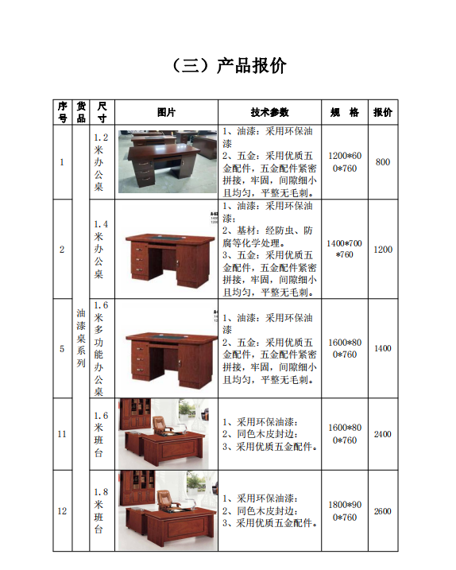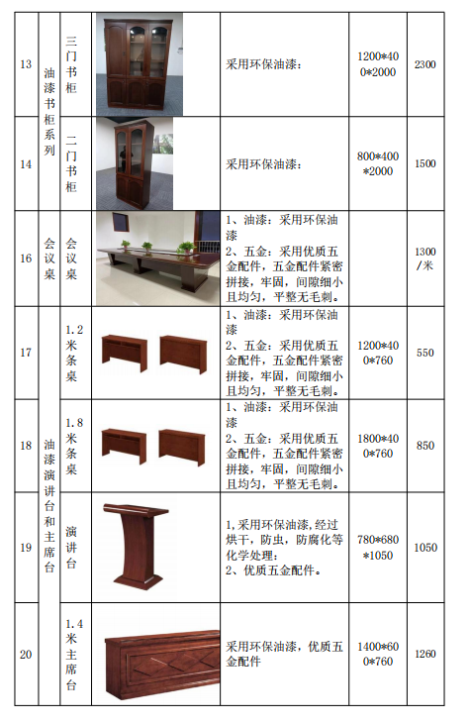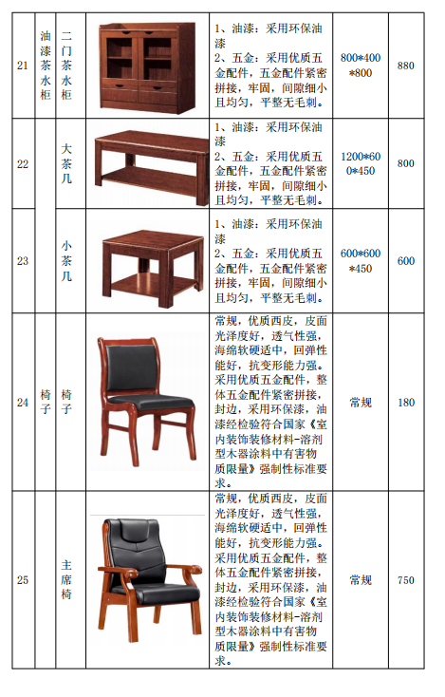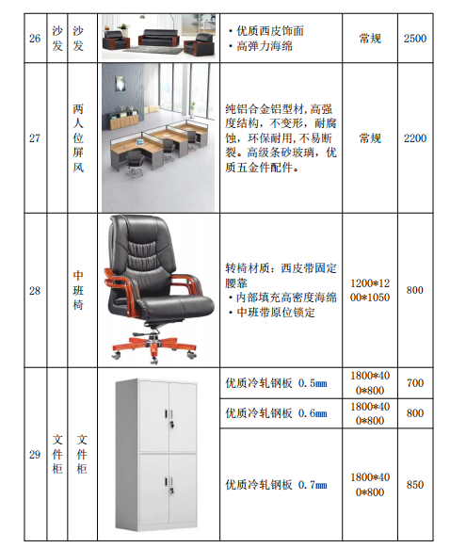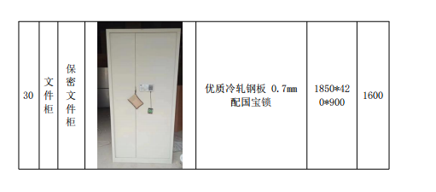

第二包
陇南文博数码彩印有限责任公司
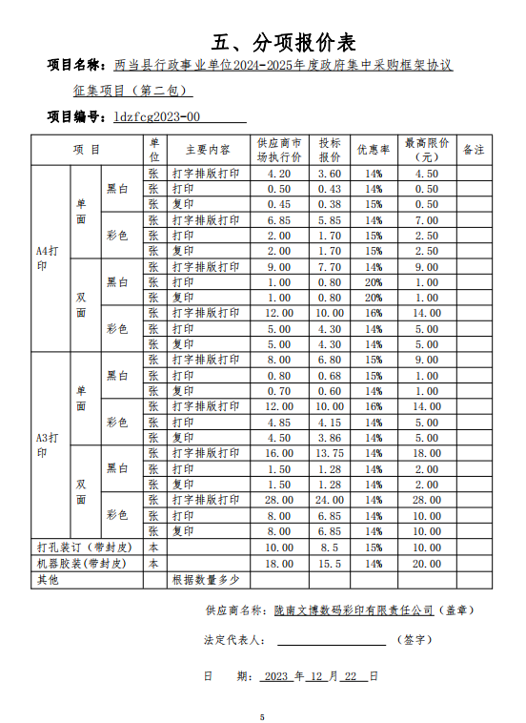

河南明印图商贸有限公司

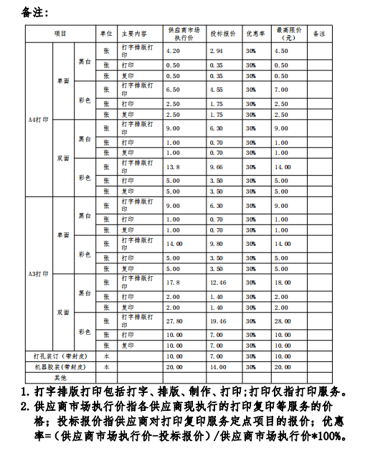

徽县旗志印务有限公司
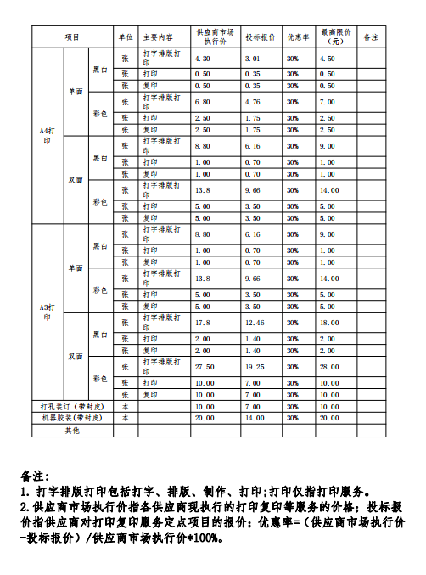

陕西顺美印务有限公司
